2000年全国硕士研究生入学统一考试
数学(一)试卷

一、填空题(本题共5小题,每小题3分,满分15分.把答案填在题中横线上)
(1)=_____________.
(2)曲面在点的法线方程为_____________.
(3)微分方程的通解为_____________.
(4)已知方程组无解,则= _____________.
(5)设两个相互独立的事件和都不发生的概率为,发生不发生的概率与发生不发生的概率相等,则=_____________.

二、选择题(本题共5小题,每小题3分,满分15分.每小题给出的四个选项中,只有一个符合题目要求,把所选项前的字母填在题后的括号内)
(1)设、是恒大于零的可导函数,且,则当时,有
(A) (B)
(C) (D)
(2)设为在第一卦限中的部分,则有
(A) (B)
(C) (D)
(3)设级数收敛,则必收敛的级数为
(A) (B)
(C) (D)
(4)设维列向量组线性无关,则维列向量组线性无关的充分必要条件为
(A)向量组可由向量组线性表示
(B)向量组可由向量组线性表示
(C)向量组与向量组等价
(D)矩阵与矩阵等价
(5)设二维随机变量服从二维正态分布,则随机变量与 不相关的充分必要条件为
(A) (B)
(C) (D)

三、(本题满分6分)
求

四、(本题满分5分)
设,其中具有二阶连续偏导数具有二阶连续导数,求

五、(本题满分6分)

计算曲线积分,其中是以点为中心为半径的圆周取逆时针方向.

六、(本题满分7分)

设对于半空间内任意的光滑有向封闭曲面都有其中函数在内具有连续的一阶导数,且求.

七、(本题满分6分)

求幂级数的收敛区间,并讨论该区间端点处的收敛性.

八、(本题满分7分)
设有一半径为的球体是此球的表面上的一个定点,球体上任一点的密度与该点到距离的平方成正比(比例常数),求球体的重心位置.

九、(本题满分6分)
设函数在上连续,且试证:在内至少存在两个不同的点使

十、(本题满分6分)
设矩阵的伴随矩阵且,其中为4阶单位矩阵,求矩阵.

十一、(本题满分8分)

某适应性生产线每年1月份进行熟练工与非熟练工的人数统计,然后将熟练工支援其他生产部门,其缺额由招收新的非熟练工补齐.新、老非熟练工经过培训及实践至年终考核有成为熟练工.设第年1月份统计的熟练工与非熟练工所占百分比分别为和记成向量

(1)求与的关系式并写成矩阵形式:

(2)验证是的两个线性无关的特征向量,并求出相应的特征值.

(3)当时,求

十二、(本题满分8分)
某流水线上每个产品不合格的概率为,各产品合格与否相对独立,当出现1个不合格产品时即停机检修.设开机后第1次停机时已生产了的产品个数为,求的数学期望和方差.

十三、(本题满分6分)

设某种元件的使用寿命的概率密度为,其中为未知参数.又设是的一组样本观测值,求参数的最大似然估计值.

2001年全国硕士研究生入学统一考试
数学(一)试卷

一、填空题(本题共5小题,每小题3分,满分15分.把答案填在题中横线上)
(1)设为任意常数)为某二阶常系数线性齐次微分方程的通解,则该方程为_____________.
(2),则= _____________.
(3)交换二次积分的积分次序:＝_____________.
(4)设,则= _____________.
(5),则根据车贝晓夫不等式有估计 _____________.

二、选择题(本题共5小题,每小题3分,满分15分.每小题给出的四个选项中,只有一个符合题目要求,把所选项前的字母填在题后的括号内)
(1)设函数在定义域内可导,的图形如右图所示,则的图形为
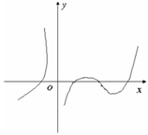
(A)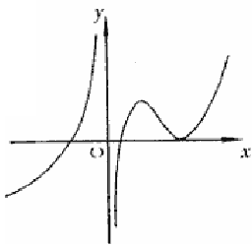 (B)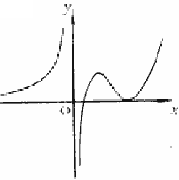
(C)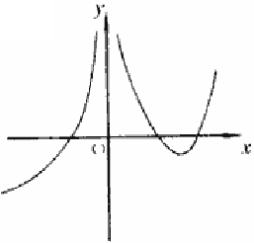 (D)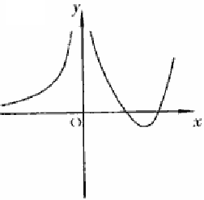
(2)设在点的附近有定义,且则
(A)
(B)曲面在处的法向量为
(C)曲线 在处的切向量为
(D)曲线 在处的切向量为
(3)设则在=0处可导
(A)存在 (B) 存在
(C)存在 (D)存在
(4)设,则与
(A)合同且相似 (B)合同但不相似
(C)不合同但相似 (D)不合同且不相似
(5)将一枚硬币重复掷次,以和分别表示正面向上和反面向上的次数, 则和相关系数为
(A) -1 (B)0
(C) (D)1

三、(本题满分6分)
求.

四、(本题满分6分)
设函数在点可微,且,,求.

五、(本题满分8分)
设 ,将展开成的幂级数,并求的和.

六、(本题满分7分)
计算,其中是平面 与柱面的交线,从轴正向看去为逆时针方向.

七、(本题满分7分)
设在内具有二阶连续导数且.证明:
(1)对于,存在惟一的,使 =+成立.
(2).

八、(本题满分8分)
设有一高度为为时间)的雪堆在融化过程,其侧面满足方程(设长度单位为厘米,时间单位为小时),已知体积减少的速率与侧面积成正比(系数为0.9),问高度为130厘米的雪堆全部融化需多少时间?

九、(本题满分6分)
设为线性方程组的一个基础解系,
,
其中为实常数,试问满足什么条件时也为的一个基础解系?

十、(本题满分8分)
已知三阶矩阵和三维向量,使得线性无关,且满足.
(1)记求使.
(2)计算行列式.

十一、(本题满分7分)
设某班车起点站上客人数服从参数为的泊松分布,每位乘客在中途下车的概率为且中途下车与否相互独立.为中途下车的人数,求:
(1)在发车时有个乘客的条件下,中途有人下车的概率.
(2)二维随机变量的概率分布.

十二、(本题满分7分)
设抽取简单随机样本
样本均值,,求

2002年全国硕士研究生入学统一考试
数学(一)试卷

一、填空题(本题共5小题,每小题3分,满分15分.把答案填在题中横线上)
(1)= _____________.
(2)已知,则=_____________.
(3)满足初始条件的特解是_____________.
(4)已知实二次型经正交变换可化为标准型,则=_____________.
(5)设随机变量,且二次方程无实根的概率为0.5,则=_____________.

二、选择题(本题共5小题,每小题3分,满分15分.每小题给出的四个选项中,只有一个符合题目要求,把所选项前的字母填在题后的括号内)
(1)考虑二元函数的四条性质:
①在点处连续, ②在点处的一阶偏导数连续,
③在点处可微, ④在点处的一阶偏导数存在.
则有:
(A)②③① (B)③②①
(C)③④① (D)③①④
(2)设,且,则级数为
(A)发散 (B)绝对收敛
(C)条件收敛 (D)收敛性不能判定.
(3)设函数在上有界且可导,则
(A)当时,必有 (B)当存在时,必有
(C) 当时,必有 (D) 当存在时,必有.
(4)设有三张不同平面,其方程为()它们所组成的线性方程组的系数矩阵与增广矩阵的秩都为2,则这三张平面可能的位置关系为
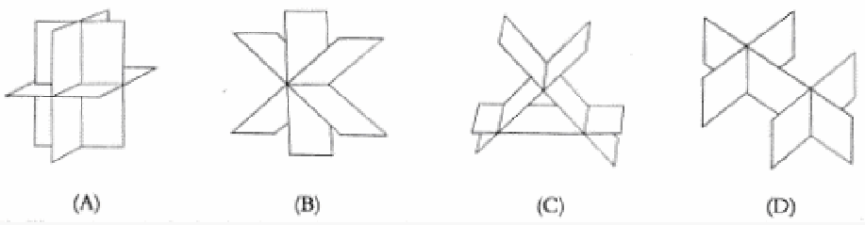
(5)设和是相互独立的连续型随机变量,它们的密度函数分别为和,分布函数分别为和,则
(A)＋必为密度函数 (B) 必为密度函数
(C)＋必为某一随机变量的分布函数 (D) 必为某一随机变量的分布函数.

三、(本题满分6分)
设函数在的某邻域具有一阶连续导数,且,当时,若,试求的值.

四、(本题满分7分)
已知两曲线与在点处的切线相同.求此切线的方程,并求极限.

五、(本题满分7分)
计算二重积分,其中.

六、(本题满分8分)
设函数在上具有一阶连续导数,是上半平面(>0)内的有向分段光滑曲线,起点为(),终点为().
记,
(1)证明曲线积分与路径无关.
(2)当时,求的值.

七、(本题满分7分)
(1)验证函数()满足微分方程.
(2)求幂级数的和函数.

八、(本题满分7分)
设有一小山,取它的底面所在的平面为面,其底部所占的区域为,小山的高度函数为.
(1)设为区域上一点,问在该点沿平面上何方向的方向导数最大?若此方向的方向导数为,写出的表达式.
(2)现欲利用此小山开展攀岩活动,为此需要在山脚下寻找一山坡最大的点作为攀登的起点.也就是说要在的边界线上找出使(1)中达到最大值的点.试确定攀登起点的位置.

九、(本题满分6分)
已知四阶方阵, 均为四维列向量,其中线性无关,.若,求线性方程组的通解.

十、(本题满分8分)
设为同阶方阵,
(1)若相似,证明的特征多项式相等.
(2)举一个二阶方阵的例子说明(1)的逆命题不成立.
(3)当为实对称矩阵时,证明(1)的逆命题成立.

十一、(本题满分7分)
设维随机变量的概率密度为
对独立地重复观察4次,用表示观察值大于的次数,求的数学期望.

十二、(本题满分7分)
设总体的概率分布为
 | 0 | 1 | 2 | 3
其中()是未知参数,利用总体的如下样本值
3,1,3,0,3,1,2,3.
求的矩估计和最大似然估计值.
2003年全国硕士研究生入学统一考试
数学(一)试卷
一、填空题(本题共6小题,每小题4分,满分24分.把答案填在题中横线上)
(1) = .
(2)曲面与平面平行的切平面的方程是 .
(3)设,则= .
(4)从的基到基的过渡矩阵为 .
(5)设二维随机变量的概率密度为 ,则 .
(6)已知一批零件的长度(单位:cm)服从正态分布,从中随机地抽取16个零件,得到长度的平均值为40 (cm),则的置信度为0.95的置信区间是 .
(注:标准正态分布函数值

二、选择题(本题共6小题,每小题4分,满分24分.每小题给出的四个选项中,只有一个符合题目要求,把所选项前的字母填在题后的括号内)
(1)设函数在内连续,其导函数的图形如图所示,则有
(A)一个极小值点和两个极大值点
(B)两个极小值点和一个极大值点
(C)两个极小值点和两个极大值点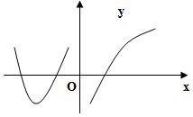
(D)三个极小值点和一个极大值点

(2)设均为非负数列,且,,,则必有
(A)对任意成立 (B)对任意成立
(C)极限不存在 (D)极限不存在
(3)已知函数在点的某个邻域内连续,且,则
(A)点不是的极值点
(B)点是的极大值点
(C)点是的极小值点
(D)根据所给条件无法判断点是否为的极值点
(4)设向量组I:可由向量组II:线性表示,则
(A)当时,向量组II必线性相关 (B)当时,向量组II必线性相关
(C)当时,向量组I必线性相关 (D)当时,向量组I必线性相关
(5)设有齐次线性方程组和,其中均为矩阵,现有4个命题:
① 若的解均是的解,则秩秩
② 若秩秩,则的解均是的解
③ 若与同解,则秩秩
④ 若秩秩, 则与同解
以上命题中正确的是
(A)①② (B)①③
(C)②④ (D)③④
(6)设随机变量,则
(A) (B)
(C) (D)

三、(本题满分10分)
过坐标原点作曲线的切线,该切线与曲线及轴围成平面图形.
(1)求的面积.
(2)求绕直线旋转一周所得旋转体的体积.

四、(本题满分12分)
将函数展开成的幂级数,并求级数的和.

五 、(本题满分10分)
已知平面区域,为的正向边界.试证:
(1).
(2)

六 、(本题满分10分)
某建筑工程打地基时,需用汽锤将桩打进土层.汽锤每次击打,都将克服土层对桩的阻力而作功.设土层对桩的阻力的大小与桩被打进地下的深度成正比(比例系数为).汽锤第一次击打将桩打进地下m.根据设计方案,要求汽锤每次击打桩时所作的功与前一次击打时所作的功之比为常数.问
(1)汽锤击打桩3次后,可将桩打进地下多深?
(2)若击打次数不限,汽锤至多能将桩打进地下多深?
(注:m表示长度单位米.)

七 、(本题满分12分)
设函数在内具有二阶导数,且是的反函数.
(1)试将所满足的微分方程变换为满足的微分方程.
(2)求变换后的微分方程满足初始条件的解.

八 、(本题满分12分)
设函数连续且恒大于零,
,,
其中,
(1)讨论在区间内的单调性.
(2)证明当时,

九 、(本题满分10分)
设矩阵,,,求的特征值与特征向量,其中为的伴随矩阵,为3阶单位矩阵.

十 、(本题满分8分)
已知平面上三条不同直线的方程分别为
,
,
.
试证这三条直线交于一点的充分必要条件为

十一 、(本题满分10分)
已知甲、乙两箱中装有同种产品,其中甲箱中装有3件合格品和3件次品,乙箱中仅装有3件合格品. 从甲箱中任取3件产品放入乙箱后,求:
(1)乙箱中次品件数的数学期望.
(2)从乙箱中任取一件产品是次品的概率.

十二 、(本题满分8分)
设总体的概率密度为
其中是未知参数. 从总体中抽取简单随机样本,记
(1)求总体的分布函数.
(2)求统计量的分布函数.
(3)如果用作为的估计量,讨论它是否具有无偏性.
2004年全国硕士研究生入学统一考试
数学(一)试卷
一、填空题(本题共6小题,每小题4分,满分24分.把答案填在题中横线上)
(1)曲线上与直线垂直的切线方程为__________ .
(2)已知,且,则=__________ .
(3)设为正向圆周在第一象限中的部分,则曲线积分的值为__________.
(4)欧拉方程的通解为__________ .
(5)设矩阵,矩阵满足,其中为的伴随矩阵,是单位矩阵,则=__________ .
(6)设随机变量服从参数为的指数分布,则= __________ .

二、选择题(本题共8小题,每小题4分,满分32分.每小题给出的四个选项中,只有一个符合题目要求,把所选项前的字母填在题后的括号内)
(7)把时的无穷小量,使排在后面的是前一个的高阶无穷小,则正确的排列次序是
(A) (B)
(C) (D)
(8)设函数连续,且则存在,使得
(A)在(0,内单调增加 (B)在内单调减少
(C)对任意的有 (D)对任意的有
(9)设为正项级数,下列结论中正确的是
(A)若=0,则级数收敛
(B)若存在非零常数,使得,则级数发散
(C)若级数收敛,则
(D)若级数发散, 则存在非零常数,使得
(10)设为连续函数,,则等于
(A) (B)
(C) (D) 0
(11)设是3阶方阵,将的第1列与第2列交换得,再把的第2列加到第3列得,则满足的可逆矩阵为
(A) (B)
(C) (D)
(12)设为满足的任意两个非零矩阵,则必有
(A)的列向量组线性相关的行向量组线性相关
(B)的列向量组线性相关的列向量组线性相关
(C)的行向量组线性相关的行向量组线性相关
(D)的行向量组线性相关的列向量组线性相关
(13)设随机变量服从正态分布对给定的,数满足,若,则等于
(A) (B)
(C) (D)
(14)设随机变量独立同分布,且其方差为 令,则
(A) (B)
(C) (D)

三、解答题(本题共9小题,满分94分.解答应写出文字说明、证明过程或演算步骤)
(15)(本题满分12分)
设,证明.
(16)(本题满分11分)
某种飞机在机场降落时,为了减少滑行距离,在触地的瞬间,飞机尾部张开减速伞,以增大阻力,使飞机迅速减速并停下.
现有一质量为9000kg的飞机,着陆时的水平速度为700km/h 经测试,减速伞打开后,飞机所受的总阻力与飞机的速度成正比(比例系数为 问从着陆点算起,飞机滑行的最长距离是多少?
(注:kg表示千克,km/h表示千米/小时)
(17)(本题满分12分)
计算曲面积分其中是曲面的上侧.
(18)(本题满分11分)
设有方程,其中为正整数.证明此方程存在惟一正实根,并证明当时,级数收敛.
(19)(本题满分12分)
设是由确定的函数,求的极值点和极值.
(20)(本题满分9分)
设有齐次线性方程组
试问取何值时,该方程组有非零解,并求出其通解.
(21)(本题满分9分)
设矩阵的特征方程有一个二重根,求的值,并讨论是否可相似对角化.
(22)(本题满分9分)
设为随机事件,且,令
求:(1)二维随机变量的概率分布.
(2)和的相关系数
(23)(本题满分9分)
设总体的分布函数为
其中未知参数为来自总体的简单随机样本,
求:(1)的矩估计量.
(2)的最大似然估计量.
2005年全国硕士研究生入学统一考试
数学(一)试卷

一、填空题(本题共6小题,每小题4分,满分24分.把答案填在题中横线上)
(1)曲线的斜渐近线方程为 _____________.
(2)微分方程满足的解为____________.
(3)设函数,单位向量,则=.________.
(4)设是由锥面与半球面围成的空间区域,是的整个边界的外侧,则____________.
(5)设均为3维列向量,记矩阵
,,
如果,那么 .

(6)从数1,2,3,4中任取一个数,记为, 再从中任取一个数,记为, 则=____________.

二、选择题(本题共8小题,每小题4分,满分32分.每小题给出的四个选项中,只有一项符合题目要求,把所选项前的字母填在题后的括号内)
(7)设函数,则在内
(A)处处可导 (B)恰有一个不可导点
(C)恰有两个不可导点 (D)至少有三个不可导点
(8)设是连续函数的一个原函数,表示的充分必要条件是则必有
(A)是偶函数是奇函数 (B)是奇函数是偶函数
(C)是周期函数是周期函数 (D)是单调函数是单调函数
(9)设函数, 其中函数具有二阶导数, 具有一阶导数,则必有

(A) (B)

(C) (D)
(10)设有三元方程,根据隐函数存在定理,存在点的一个邻域,在此邻域内该方程
(A)只能确定一个具有连续偏导数的隐函数
(B)可确定两个具有连续偏导数的隐函数和
(C)可确定两个具有连续偏导数的隐函数和
(D)可确定两个具有连续偏导数的隐函数和
(11)设是矩阵的两个不同的特征值,对应的特征向量分别为,则,线性无关的充分必要条件是
(A) (B)
(C) (D)
(12)设为阶可逆矩阵,交换的第1行与第2行得矩阵分别为的伴随矩阵,则
(A)交换的第1列与第2列得 (B)交换的第1行与第2行得
(C)交换的第1列与第2列得 (D)交换的第1行与第2行得

(13)设二维随机变量的概率分布为
X Y | 0 | 1
0 | 0.4
1 |  | 0.1
已知随机事件与相互独立,则
(A) (B)
(C) (D)
(14)设为来自总体的简单随机样本,为样本均值,为样本方差,则
(A) (B)
(C) (D)

三 、解答题(本题共9小题,满分94分.解答应写出文字说明、证明过程或演算步骤)
(15)(本题满分11分)
设,表示不超过的最大整数. 计算二重积分
(16)(本题满分12分)
求幂级数的收敛区间与和函数.
(17)(本题满分11分)
如图,曲线的方程为,点是它的一个拐点,直线与分别是曲线在点与处的切线,其交点为.设函数具有三阶连续导数,计算定积分 | 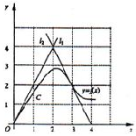
(18)(本题满分12分)
已知函数在上连续,在内可导,且. 证明:
(1)存在 使得.
(2)存在两个不同的点,使得
(19)(本题满分12分)
设函数具有连续导数,在围绕原点的任意分段光滑简单闭曲线上,曲线积分的值恒为同一常数.
(1)证明:对右半平面内的任意分段光滑简单闭曲线有.
(2)求函数的表达式.
(20)(本题满分9分)
已知二次型的秩为2.
(1)求的值；
(2)求正交变换,把化成标准形.
(3)求方程=0的解.
(21)(本题满分9分)
已知3阶矩阵的第一行是不全为零,矩阵(为常数),且,求线性方程组的通解.
(22)(本题满分9分)
设二维随机变量的概率密度为
求:(1)的边缘概率密度.

(2)的概率密度
(23)(本题满分9分)
设为来自总体的简单随机样本,为样本均值,记
求:(1)的方差.
(2)与的协方差
2006年全国硕士研究生入学统一考试
数学(一)试卷

一、填空题(本题共6小题,每小题4分,满分24分.把答案填在题中横线上)
(1).
(2)微分方程的通解是 .
(3)设是锥面()的下侧,则 .
(4)点到平面的距离= .
(5)设矩阵,为2阶单位矩阵,矩阵满足,则= .
(6)设随机变量与相互独立,且均服从区间上的均匀分布,则= .

二、选择题(本题共8小题,每小题4分,满分32分. 每小题给出的四个选项中,只有一项符合题目要求,把所选项前的字母填在题后的括号内)
(7)设函数具有二阶导数,且,为自变量在处的增量,与分别为在点处对应的增量与微分,若,则
(A) (B)
(C) (D)
(8)设为连续函数,则等于
(A) (B)
(C) (C)
(9)若级数收敛,则级数
(A)收敛 (B)收敛
(C)收敛 (D)收敛
(10)设与均为可微函数,且.已知是在约束条件下的一个极值点,下列选项正确的是
(A)若,则 (B)若,则
(C)若,则 (D)若,则
(11)设均为维列向量,是矩阵,下列选项正确的是
(A)若线性相关,则线性相关
(B)若线性相关,则线性无关
(C)若线性无关,则线性相关
(D)若线性无关,则线性无关.
(12)设为3阶矩阵,将的第2行加到第1行得,再将的第1列的-1倍加到第2列得,记,则
(A) (B)
(C) (D)
(13)设为随机事件,且,则必有
(A) (B)
(C) (D)
(14)设随机变量服从正态分布,服从正态分布,
且则
(A) (B)
(C) (D)

三、解答题(本题共9小题,满分94分.解答应写出文字说明、证明过程或演算步骤)
(15)(本题满分10分)
设区域D=,计算二重积分.
(16)(本题满分12分)
设数列满足.
求:(1)证明存在,并求之.
(2)计算.
(17)(本题满分12分)
将函数展开成的幂级数.
(18)(本题满分12分)
设函数满足等式.
(1)验证.
(2)若求函数的表达式.
(19)(本题满分12分)
设在上半平面内,数是有连续偏导数,且对任意的都有
.
证明: 对内的任意分段光滑的有向简单闭曲线,都有.
(20)(本题满分9分)
已知非齐次线性方程组
有3个线性无关的解,
(1)证明方程组系数矩阵的秩.
(2)求的值及方程组的通解.
(21)(本题满分9分)
设3阶实对称矩阵的各行元素之和均为3,向量是线性方程组的两个解.
(1)求的特征值与特征向量.
(2)求正交矩阵和对角矩阵,使得.
(22)(本题满分9分)
随机变量的概率密度为为二维随机变量的分布函数.
(1)求的概率密度.
(2).
(23)(本题满分9分)
设总体的概率密度为 ,其中是未知参数,为来自总体的简单随机样本,记为样本值中小于1的个数,求的最大似然估计.
2007年全国硕士研究生入学统一考试
数学(一)试卷
一、选择题(本题共10小题,每小题4分,满分40分,在每小题给的四个选项中,只有一项符合题目要求,把所选项前的字母填在题后括号内)
(1)当时,与等价的无穷小量是
(A) (B)
(C) (D)
(2)曲线,渐近线的条数为
(A)0 (B)1
(C)2 (D)3
(3)如图,连续函数在区间上的图形分别是直径为1的上、下半圆周,在区间的图形分别是直径为2的上、下半圆周,设.则下列结论正确的是 | 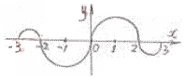
(A) (B)
(C) (D)
(4)设函数在处连续,下列命题错误的是
(A)若存在,则 (B)若 存在,则
(C)若 存在,则 (D)若 存在,则
(5)设函数在(0, +)上具有二阶导数,且, 令则下列结论正确的是
(A)若,则{}必收敛 (B)若,则{}必发散
(C)若,则{}必收敛 (D)若,则{}必发散
(6)设曲线(具有一阶连续偏导数),过第2象限内的点和第Ⅳ象限内的点为上从点到的一段弧,则下列小于零的是
(A) (B)
(C) (D)
(7)设向量组线性无关,则下列向量组线形相关的是
(A) (B)
(C) (D)
(8)设矩阵,,则与
(A)合同,且相似 (B)合同,但不相似
(C)不合同,但相似 (D)既不合同,也不相似
(9)某人向同一目标独立重复射击,每次射击命中目标的概率为,则此人第4次射击恰好第2次命中目标的概率为
(A) (B)
(C) (D)
(10)设随即变量服从二维正态分布,且与不相关,,分别表示的概率密度,则在的条件下,的条件概率密度为
(A) (B)
(C) (D)

二、填空题(11－16小题,每小题4分,共24分,请将答案写在答题纸指定位置上)
(11)=_______.
(12)设为二元可微函数,,则=______.
(13)二阶常系数非齐次线性方程的通解为=____________.
(14)设曲面,则=_____________.

(15)设矩阵,则的秩为________.
(16)在区间中随机地取两个数,则这两个数之差的绝对值小于的概率为________.

三、解答题(17－24小题,共86分.请将解答写在答题纸指定的位置上.解答应写出文字说明、证明过程或演算步骤)
(17)(本题满分11分)
求函数 在区域上的最大值和最小值.
(18)(本题满分10分)
计算曲面积分其中 为曲面的上侧.
(19)(本题满分11分)
设函数在上连续,在内具有二阶导数且存在相等的最大值,,证明:存在,使得 .
(20)(本题满分10分)
设幂级数 在内收敛,其和函数满足
(1)证明:
(2)求的表达式.
(21)(本题满分11分)

设线性方程组

与方程
有公共解,求的值及所有公共解.
(22)(本题满分11分)
设3阶实对称矩阵的特征向量值是的属于特征值的一个特征向量,记其中为3阶单位矩阵.
(1)验证是矩阵的特征向量,并求的全部特征值与特征向量.
(2)求矩阵.
(23)(本题满分11分)
设二维随机变量的概率密度为
(1)求
(2)求的概率密度.
(24)(本题满分11分)
设总体的概率密度为
是来自总体的简单随机样本,是样本均值
(1)求参数的矩估计量.
(2)判断是否为的无偏估计量,并说明理由.
2008年全国硕士研究生入学统一考试
数学(一)试卷
一、选择题(1-8小题,每小题4分,共32分,下列每小题给出的四个选项中,只有一项符合题目要求,把所选项前的字母填在题后的括号内.)
(1)设函数则的零点个数
(A)0 (B)1
(C)2 (D)3
(2)函数在点处的梯度等于
(A) (B)-
(C) (D)
(3)在下列微分方程中,以(为任意常数)为通解的是
(A) (B)
(C) (D)
(4)设函数在内单调有界,为数列,下列命题正确的是
(A)若收敛,则收敛 (B)若单调,则收敛
(C)若收敛,则收敛 (D)若单调,则收敛
(5)设为阶非零矩阵,为阶单位矩阵. 若,则
(A)不可逆,不可逆 (B)不可逆,可逆
(C)可逆,可逆 (D)可逆,不可逆
(6)设为3阶实对称矩阵,如果二次曲面方程在正交变换下的标准方程的图形如图,则的正特征值个数为  (A)0  (B)1  (C)2  (D)3 | 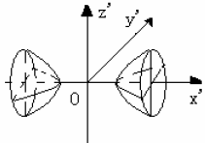
(7)设随机变量独立同分布且分布函数为,则分布函数为
(A) (B)
(C) (D)
(8)设随机变量,且相关系数,则
(A) (B)
(C) (D)

二、填空题(9-14小题,每小题4分,共24分,请将答案写在答题纸指定位置上.)
(9)微分方程满足条件的解是.
(10)曲线在点处的切线方程为.
(11)已知幂级数在处收敛,在处发散,则幂级数的收敛域为.
(12)设曲面是的上侧,则.
(13)设为2阶矩阵,为线性无关的2维列向量,,则的非零特征值为.
(14)设随机变量服从参数为1的泊松分布,则.

三、解答题(15－23小题,共94分.请将解答写在答题纸指定的位置上.解答应写出文字说明、证明过程或演算步骤.)
(15)(本题满分10分)
求极限.
(16)(本题满分10分)
计算曲线积分,其中是曲线上从点到点的一段.
(17)(本题满分10分)
已知曲线,求曲线距离面最远的点和最近的点.
(18)(本题满分10分)
设是连续函数,
(1)利用定义证明函数可导,且.
(2)当是以2为周期的周期函数时,证明函数也是以2为周期的周期函数.
(19)(本题满分10分)
,用余弦级数展开,并求的和.
(20)(本题满分11分)
,为的转置,为的转置.证明:
(1).
(2)若线性相关,则.
(21)(本题满分11分)
设矩阵,现矩阵满足方程,其中,,
(1)求证.
(2)为何值,方程组有唯一解,求.
(3)为何值,方程组有无穷多解,求通解.
(22)(本题满分11分)
设随机变量与相互独立,的概率分布为,的概率密度为,记,
(1)求.
(2)求的概率密度.
(23)(本题满分11分)
设是总体为的简单随机样本.
记,,
(1)证明是的无偏估计量.
(2)当时 ,求.
2009年全国硕士研究生入学统一考试
数学(一)试卷
一、选择题(1-8小题,每小题4分,共32分,下列每小题给出的四个选项中,只有一项符合题目要求,把所选项前的字母填在题后的括号内.)
(1)当时,与等价无穷小,则
(A) (B)
(C) (D)
(2)如图,正方形被其对角线划分为四个区域,,则  (A) (B)  (C) (D) | 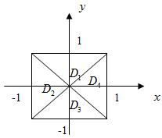

(3)设函数在区间上的图形为
1
-2
0
2
3
-1
O
则函数的图形为
(A) (B)
0
2
3
1
-2
-1
1
0
2
3
1
-2
-1
1

(C) (D)
0
2
3
1
-1
1
0
2
3
1
-2
-1
1
(4)设有两个数列,若,则
(A)当收敛时,收敛. (B)当发散时,发散.
(C)当收敛时,收敛. (D)当发散时,发散.
(5)设是3维向量空间的一组基,则由基到基的过渡矩阵为
(A) (B)
(C) (D)
(6)设均为2阶矩阵,分别为的伴随矩阵,若,则分块矩阵的伴随矩阵为
(A) (B)
(C) (D)
(7)设随机变量的分布函数为,其中为标准正态分布函数,则
(A)0 (B)0.3
(C)0.7 (D)1
(8)设随机变量与相互独立,且服从标准正态分布,的概率分布为,记为随机变量的分布函数,则函数的间断点个数为
(A)0 (B)1
(C)2 (D)3

二、填空题(9-14小题,每小题4分,共24分,请将答案写在答题纸指定位置上.)
(9)设函数具有二阶连续偏导数,,则 .
(10)若二阶常系数线性齐次微分方程的通解为,则非齐次方程满足条件的解为 .
(11)已知曲线,则 .
(12)设,则 .
(13)若3维列向量满足,其中为的转置,则矩阵的非零特征值为 .
(14)设为来自二项分布总体的简单随机样本,和分别为样本均值和样本方差.若为的无偏估计量,则 .

三、解答题(15－23小题,共94分.请将解答写在答题纸指定的位置上.解答应写出文字说明、证明过程或演算步骤.)
(15)(本题满分9分)
求二元函数的极值.
(16)(本题满分9分)
设为曲线与所围成区域的面积,记,求与的值.
(17)(本题满分11分)
椭球面是椭圆绕轴旋转而成,圆锥面是过点且与椭圆相切的直线绕轴旋转而成.
(1)求及的方程.
(2)求与之间的立体体积.
(18)(本题满分11分)
(1)证明拉格朗日中值定理:若函数在上连续,在可导,则存在,使得.
(2)证明:若函数在处连续,在内可导,且,则存在,且.
(19)(本题满分10分)
计算曲面积分,其中是曲面的外侧.
(20)(本题满分11分)
设,
(1)求满足的.的所有向量,.
(2)对(1)中的任意向量,证明无关.
(21)(本题满分11分)
设二次型.
(1)求二次型的矩阵的所有特征值;
(2)若二次型的规范形为,求的值.
(22)(本题满分11分)
袋中有1个红色球,2个黑色球与3个白球,现有回放地从袋中取两次,每次取一球,以分别表示两次取球所取得的红球、黑球与白球的个数.
(1)求.
(2)求二维随机变量概率分布.
(23)(本题满分11 分)
设总体的概率密度为,其中参数未知,,,…是来自总体的简单随机样本.
(1)求参数的矩估计量.
(2)求参数的最大似然估计量.

2010年全国硕士研究生入学统一考试
数学(一)试卷
一、选择题(1-8小题,每小题4分,共32分,下列每小题给出的四个选项中,只有一项符合题目要求,把所选项前的字母填在题后的括号内.)
(1)极限=
(A)1 (B)
(C) (D)
(2)设函数由方程确定,其中为可微函数,且则=
(A) (B)
(C) (D)
(3)设为正整数,则反常积分的收敛性
(A)仅与取值有关 (B)仅与取值有关
(C)与取值都有关 (D)与取值都无关
(4)=
(A) (B)
(C) (D)
(5)设为型矩阵为型矩阵,若则
(A)秩秩 (B)秩秩
(C)秩秩 (D)秩秩
(6)设为4阶对称矩阵,且若的秩为3,则相似于
(A) (B)
(C) (D)
(7)设随机变量的分布函数 则=
(A)0 (B)1
(C) (D)
(8)设为标准正态分布的概率密度为上均匀分布的概率密度,
为概率密度,则应满足
(A) (B)
(C) (D)

二、填空题(9-14小题,每小题4分,共24分,请将答案写在答题纸指定位置上.)
(9)设求= .
(10)= .
(11)已知曲线的方程为起点是终点是
则曲线积分= .
(12)设则的形心的竖坐标= .
(13)设若由形成的向量空间的维数是2,则= .
(14)设随机变量概率分布为则= .

三、解答题(15－23小题,共94分.请将解答写在答题纸指定的位置上.解答应写出文字说明、证明过程或演算步骤.)
(15)(本题满分10分)
求微分方程的通解.
(16)(本题满分10分)
求函数的单调区间与极值.
(17)(本题满分10分)
(1)比较与的大小,说明理由.
(2)记求极限
(18)(本题满分10分)
求幂级数的收敛域及和函数.
(19)(本题满分10分)
设为椭球面上的动点,若在点的切平面与面垂直,求点的轨迹并计算曲面积分其中是椭球面位于曲线上方的部分.
(20)(本题满分11分)
设已知线性方程组存在两个不同的解.
(1)求
(2)求方程组的通解.
(21)(本题满分11分)
设二次型在正交变换下的标准形为且的第三列为
(1)求
(2)证明为正定矩阵,其中为3阶单位矩阵.
(22)(本题满分11分)
设二维随机变量的概率密度为求常数及条件概率密度
(23)(本题满分11 分)
设总体的概率分布为
 | 1 | 2 | 3
其中未知,以来表示来自总体的简单随机样本(样本容量为)中等于的个数试求常数使为的无偏估计量,并求的方差.

2011年全国硕士研究生入学统一考试
数学(一)试卷
一、选择题(1-8小题,每小题4分,共32分,下列每小题给出的四个选项中,只有一项符合题目要求,把所选项前的字母填在题后的括号内.)

- 曲线的拐点是（ ）
A （1，0） B （2，0） C （3，0） D （4，0）
2、设数列单调减少，且。无界，则幂级数的收敛域为（ ）
A B C D
- 设函数具有二阶连续的导数，且.。则函数在点处取得极小值的一个充分条件是（ ）
A B
C D
4、设 ，则 的大小关系是（ ）
A B C D
5、设A为3阶矩阵，把A的第二列加到第一列得到矩阵B ，再交换B的第二行与第3行得到单位阵E，记，，则A=（ ）
A B C D
6、设是4阶矩阵，为A的伴随矩阵。若是的一个基础解系，则的基础解系可为（ ）
A B C D
7、设为两个分布函数，且连续函数为相应的概率密度，则必为概率密度的是（ ）
A B C D +
8、设随机变量相互独立，且都存在，记，则（ ）
A B C D
二、填空题：9—14小题，每小题4分，共24分，请将答案写在答题纸指定的位置上。
9、曲线的弧长为_____________
10、微分方程满足条件的解为________________
11、设函数，则
12、设是柱面方程与平面的交线，从轴正向往轴负向看去为逆时针方向，则曲线积分
13、若二次曲面的方程，经正交变换化为，则
14、设二维随机变量，则
三、解答题：15—23小题，共94分.请将解答写在答题纸指定的位置上，解答应写出文字说明，证明过程或演算步骤。
15、（本题满分10分） 求极限
16、（本题满分9分）
设函数，其中具有二阶连续的偏导数，函数可导且在处取得极值.求
17、（本题满分10分）
求方程的不同实根的个数，其中为参数。
18、（本题满分10分）
①证明：对任意的正整数，都有成立；
②设，证明数列收敛.
19、（本题满分11分）
已知函数具有二阶连续的偏导数，且，其中计算二重积分
20、（本题满分11分）
设向量组，，不能由向量组，，线性表示；
- 求的值；
- 将用线性表示；
21、（本题满分11分）
A为3阶实对称矩阵，A的秩为2，且
求（1）A的特征值与特征向量 （2） 矩阵A

22、（本题满分11分）
设随机变量X与Y的概率分布分别为
X | 0 | 1

Y | -1 | 0 | 1
且
求（1）二维随机变量（X，Y）的概率分布；
（2）的概率分布
（3）X与Y的相关系数
23、（本题满分11分）
设是来自正态总体的简单随机样本，其中已知，未知.为样本均值和样本方差.
求（1）求参数的最大似然估计
(2) 计算E和D

2012年全国硕士研究生入学统一考试
数学（一）试卷
一、选择题：1～8小题，每小题4分，共32分，下列每小题给出的四个选项中，只有一项符合题目要求的，请将所选项前的字母填在答题纸指定位置上.
（1）曲线渐近线的条数为（）
（A）0
（B）1
（C）2
（D）3
（2）设函数，其中为正整数，则
（A）
（B）
（C）
（D）
（3）如果在处连续，那么下列命题正确的是（ ）
（A）若极限存在，则在处可微
（B）若极限存在，则在处可微
（C）若在处可微，则极限存在
（D）若在处可微，则极限存在
（4）设 sinxdx(k=1,2,3),则有D
（A）I₁< I₂ <I_{3.} (B) I₂< I₂< I_{3.}
(C) I₁< I₃ <I_{1,} (D) I₁< I₂< I_{3.}
（5）设其中为任意常数，则下列向量组线性相关的是（ ）
（A） （B）
（C） （D）
（6）设为3阶矩阵，为3阶可逆矩阵，且，，则（ ）
（A） （B）
（C） （D）

（7）设随机变量x与y相互独立，且分别服从参数为1与参数为4的指数分布，则$p\left\{x<y\right\}=$（）

（8）将长度为1m的木棒随机地截成两段，则两段长度的相关系数为（）$(A) 1 (B) \frac{1}{2} (C) −\frac{1}{2} (D) −1$
二、填空题：9−14小题，每小题4分，共24分，请将答案写在答题纸指定位置上.
（9）若函数$f(x)$满足方程$f^{\text{''}}(x)+f^{'}(x)−2f(x)=0$及$f^{'}(x)+f(x)=2e^{x}$，则$f(x)$=________。
\
（10） ________。
\
（11） ________。
\
（12）设$\sum{=\left\{\left(x,y,z\right)|x+y+z=1,x≥0,y≥0,z≥0\right\}},$则$\iint_{\sum{}}{y^{2}\text{ds}=}$________。
（13）设X为三维单位向量，E为三阶单位矩阵，则矩阵$E−{\text{xx}}^{T}$的秩为________。
\
（14）设是随机事件，互不相容，,,则________。
\
三、解答题：15—23小题，共94分.请将解答写在答题纸指定位置上.解答应写出文字说明、证明过程或演算步骤.
（15）（本题满分10分）
证明：

（16）（本题满分10分）
求的极值。
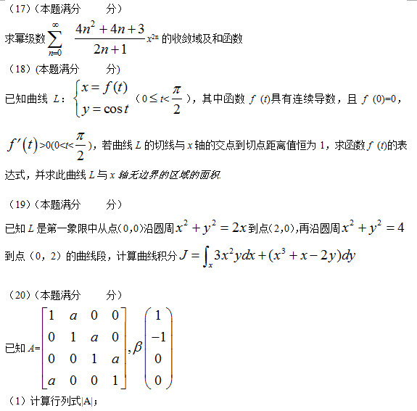
（2）已知线性方程组有无穷多解，求，并求的通解。

（21）（本题满分10分）三阶矩阵，为矩阵的转置，已知，且二次型。
1）求
2）求二次型对应的二次型矩阵，并将二次型化为标准型，写出正交变换过程。

（22）（本题满分10分）
已知随机变量以及的分布律如下表所示，

X | 0 | 1 | 2
P | 1/2 | 1/3 | 1/6

Y | 0 | 1 | 2
P | 1/3 | 1/3 | 1/3

XY | 0 | 1 | 2 | 4
P | 7/12 | 1/3 | 0 | 1/12
求：（1）；
（2）与.

（23）（本题满分11分）
设随机变量与相互独立且分别服从正态分布与，其中是未知参数且,设,
- 求的概率密度；
- 设为来自总体的简单随机样本，求的最大似然估计量；
- 证明为的无偏估计量。

2013硕士研究生入学考试数学一真题
已知极限，其中k，c为常数，且，则（）
2.曲面在点处的切平面方程为（ ）
3.设，，令，则（ ）
A . B. C. D.
4.设，，，为四条逆时针方向的平面曲线，记，则
A. B. C. D
5.设A,B,C均为n阶矩阵，若AB=C，且B可逆，则（ ）
A.矩阵C的行向量组与矩阵A的行向量组等价
B矩阵C的列向量组与矩阵A的列向量组等价
C矩阵C的行向量组与矩阵B的行向量组等价
D矩阵C的列向量组与矩阵B的列向量组等价
6.矩阵与相似的充分必要条件为（ ）
A. B. 为任意常数
C. D. 为任意常数
7.设是随机变量，且，，，，则（ ）
A. B. C. D
8.设随机变量,，给定，常数c满足，则
( )
（9）设函数y=f(x)由方程y-x=e^{x(1-y)} 确定，则＝ 。
(10)已知y₁=e^{3x} –xe^{2x}，y₂=e^{x} –xe^{2x}，y₃= –xe^{2x}是某二阶常系数非齐次线性微分方程的3个解，则该方程的通解y= 。
（11）设 。
（12） 。
（13）设A=(a_{ij})是3阶非零矩阵，为A的行列式，A_{ij}为a_{ij}的代数余子式.若a_{ij}+A_{ij}=0(i，j=1,2,3），则｜A｜＝ 。
（14）设随机变量Y服从参数为1的指数分布，a为常数且大于零，则P{Y≤a+1|Y＞a}=
三．解答题：
（15）（本题满分10分）
计算$\int{}\frac{f(x)}{\sqrt{x}}\text{dx}$，其中f(x)＝$\int{}\frac{\text{ln}(t+1)}{t}\text{dt}\text{.}$
(16)(本题10分)
设数列｛a_{n}｝满足条件：S（x）是幂级数
（1）证明：
（2）求
（17）（本题满分10分）
求函数$f(x,y)=(y+\frac{x^{3}}{3})e^{x+y}\text{的极值}$.
(18)(本题满分10分)
设奇函数f(x)在上具有二阶导数，且f(1)=1，证明：
（I）存在${ξ∈（0,1\text{），使得 \{}f}^{'}(ξ)=1\text{.}$
（Ⅱ）存在
19.(本题满分10分)
设直线L过A（1,0,0），B（0,1,1）两点将L绕z轴旋转一周得到曲面，与平面所围成的立体为。
- 求曲面的方程；
- 求的形心坐标。
20.（本题满分11分）
设，当a,b为何值时，存在矩阵C使得AC-CA=B,并求所有矩阵C。
21.（本题满分11分）
设二次型，记，。
- 证明二次型f对应的矩阵为；
- 若正交且均为单位向量，证明f在正交变换下的标准形为。
22.（本题满分11分）
设随机变量X的概率密度为令随机变量
- 求Y的分布函数；
- 求概率.
23.(本题满分11分)
设总体X的概率密度为其中为未知参数且大于零，为来自总体X的简单随机样本。
- 求的矩估计量；
- 求的最大似然估计量。

2014年全国硕士研究生入学统一考试数学一试题答案
一、选择题:18小题,每小题4分,共32分.下列每题给出的四个选项中,只有一个选项符合题目要求的,请将所选项前的字母填在答题纸指定位置上.
(1) 下列曲线有渐近线的是 ( )
(A) (B)
(C) (D)
(2) 设函数具有二阶导数，，则在区间上 ( )
(A) 当时， (B) 当时，
(C) 当时， (D) 当时，
(3) 设是连续函数，则 ( )
(A)
(B)
(C)
(D)
(4) 若，则
( )
(A) (B) (C) (D)
(5) 行列式 ( )
(A) (B) (C) (D)
(6) 设均为三维向量，则对任意常数,向量组,线性无关是向量组线性无关的 ( )
(A)必要非充分条件 (B)充分非必要条件
(C)充分必要条件 (D)既非充分也非必要条件
(7) 设随机事件与相互独立，且，，则 ( )
(A) (B) (C) (D)
(8) 设连续性随机变量与相互独立，且方差均存在，与的概率密度分别为与
，随机变量的概率密度为，随机变量，则
( )
(A) ， (B) ，
(C) ， (D) ，
二、填空题：914小题,每小题4分,共24分.请将答案写在答题纸指定位置上.
(9) 曲面在点处的切平面方程为__________.
(10) 设是周期为的可导奇函数，且，则__________.
(11) 微分方程满足条件的解为__________.
(12) 设是柱面与平面的交线，从轴正向往轴负向看去为逆时针方向，则曲线积分__________.
(13) 设二次型的负惯性指数是1，则的取值范围_________.
(14) 设总体的概率密度为其中是未知参数，为来自总体的简单样本，若，则_________.
三、解答题：15～23小题,共94分.请将解答写在答题纸指定位置上.解答应写出文字说明、证明过程或演算步骤.
(15)(本题满分10分)
求极限
(16)(本题满分10分)
设函数由方程确定，求的极值.
(17)(本题满分10分)
设函数具有二阶连续导数，满足若，求的表达式.
(18)(本题满分10分)
设为曲面的上侧，计算曲面积分
.
(19)(本题满分10分)
设数列满足，，，且级数收敛.
(I) 证明：.
(II) 证明：级数收敛.
(20)(本题满分11分)
设矩阵，为三阶单位矩阵.
(I)求方程组的一个基础解系；
(II)求满足的所有矩阵.
(21)(本题满分11分)
证明阶矩阵与相似.
(22)(本题满分11分)
设随机变量的概率分布为在给定的条件下，随机变量服从均匀分布.
（I）求的分布函数；
（II）求.
(23)(本题满分11 分)
设总体的分布函数为其中是未知参数且大于零.为来自总体的简单随机样本.
（I）求，；
（II）求的最大似然估计量；
（III）是否存在实数，使得对任何，都有？

2015年全国硕士研究生入学统一考试数学（一）试题

一、选择题:18小题,每小题4分,共32分.下列每题给出的四个选项中,只有一个选项符合题目要求的,请将所选项前的字母填在答题纸指定位置上.
(1)设函数在内连续，其中二阶导数的图形如图所示，则曲线的拐点的个数为 ( )
(A) (B) (C) (D)
(2)设是二阶常系数非齐次线性微分方程的一个特解，则 ( )
(A)
(B)
(C)
(D)
(3) 若级数条件收敛，则 与依次为幂级数的 ( )
(A) 收敛点，收敛点
(B) 收敛点，发散点
(C) 发散点，收敛点
(D) 发散点，发散点
(4) 设是第一象限由曲线，与直线，围成的平面区域，函数在上连续，则 ( )
(A)
(B)
(C)
(D)

(5) 设矩阵，，若集合，则线性方程组有无穷多解的充分必要条件为 ( )
(A)
(B)
(C)
(D)
(6)设二次型 在正交变换为 下的标准形为 ，其中 ，若 ，则在正交变换下的标准形为 ( )
(A)
(B)
(C)
(D)
(7) 若A,B为任意两个随机事件，则 ( )
(A) (B)
(C) (D)
(8)设随机变量不相关，且，则 ( )
(A) (B) (C) (D)
二、填空题：914小题,每小题4分,共24分.请将答案写在答题纸指定位置上.
(9)

(10)
(11)若函数由方程确定，则
(12)设是由平面与三个坐标平面平面所围成的空间区域，则
(13) 阶行列式
(14)设二维随机变量服从正态分布，则
三、解答题：15～23小题,共94分.请将解答写在答题纸指定位置上.解答应写出文字说明、证明过程或演算步骤.
(15)(本题满分10分) 设函数，，若与在是等价无穷小，求的值.

(16)(本题满分10分) 设函数在定义域I上的导数大于零，若对任意的，由线在点处的切线与直线及轴所围成区域的面积恒为4，且，求的表达式.

(17)(本题满分10分)
已知函数，曲线C：，求在曲线C上的最大方向导数.

(18)(本题满分 10 分)
（I）设函数可导，利用导数定义证明
（II）设函数可导，，写出的求导公式.

(19)(本题满分 10 分)
已知曲线L的方程为起点为，终点为，计算曲线积分.
(20) (本题满11分)
设向量组内的一个基，，，.
（I）证明向量组为的一个基;
（II）当k为何值时，存在非0向量在基与基下的坐标相同，并求所有的.

(21) (本题满分11 分)
设矩阵相似于矩阵.
- 求的值；
（II）求可逆矩阵，使为对角矩阵..
(22) (本题满分11 分) 设随机变量的概率密度为
对 进行独立重复的观测,直到2个大于3的观测值出现的停止.记为观测次数.
(I)求的概率分布;
(II)求
(23) (本题满分 11 分)设总体X的概率密度为：
其中为未知参数，为来自该总体的简单随机样本.
(I)求的矩估计量.
(II)求的最大似然估计量.

2016考研数学(一)真题

一、选择题:1 8小题,每小题4分,共32分.下列每题给出的四个选项中,只有一个选项符合题目要求的,请将所选项前的字母填在答题纸指定位置上.

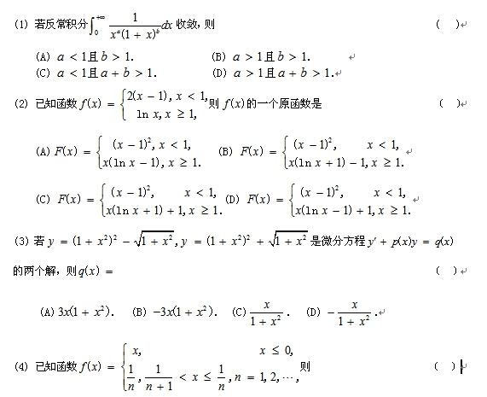

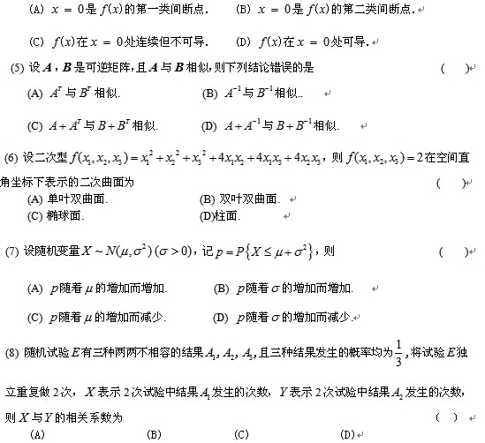

二、填空题：9 14小题,每小题4分,共24分.请将答案写在答题纸指定位置上.

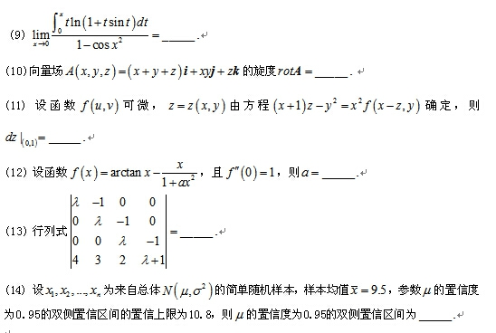

三、解答题：15～23小题,共94分.请将解答写在答题纸指定位置上.解答应写出文字说明、证明过程或演算步骤.

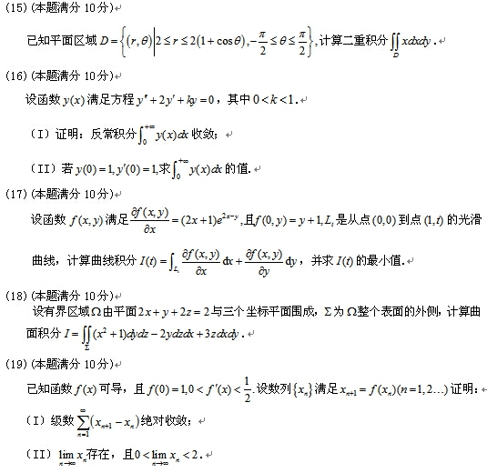

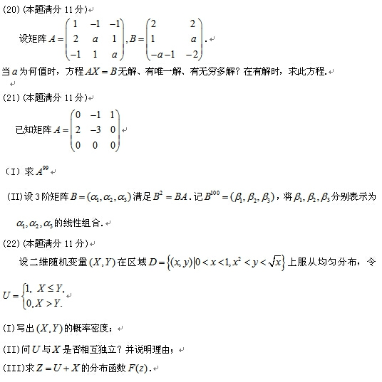

(23)(本题满分11分)

